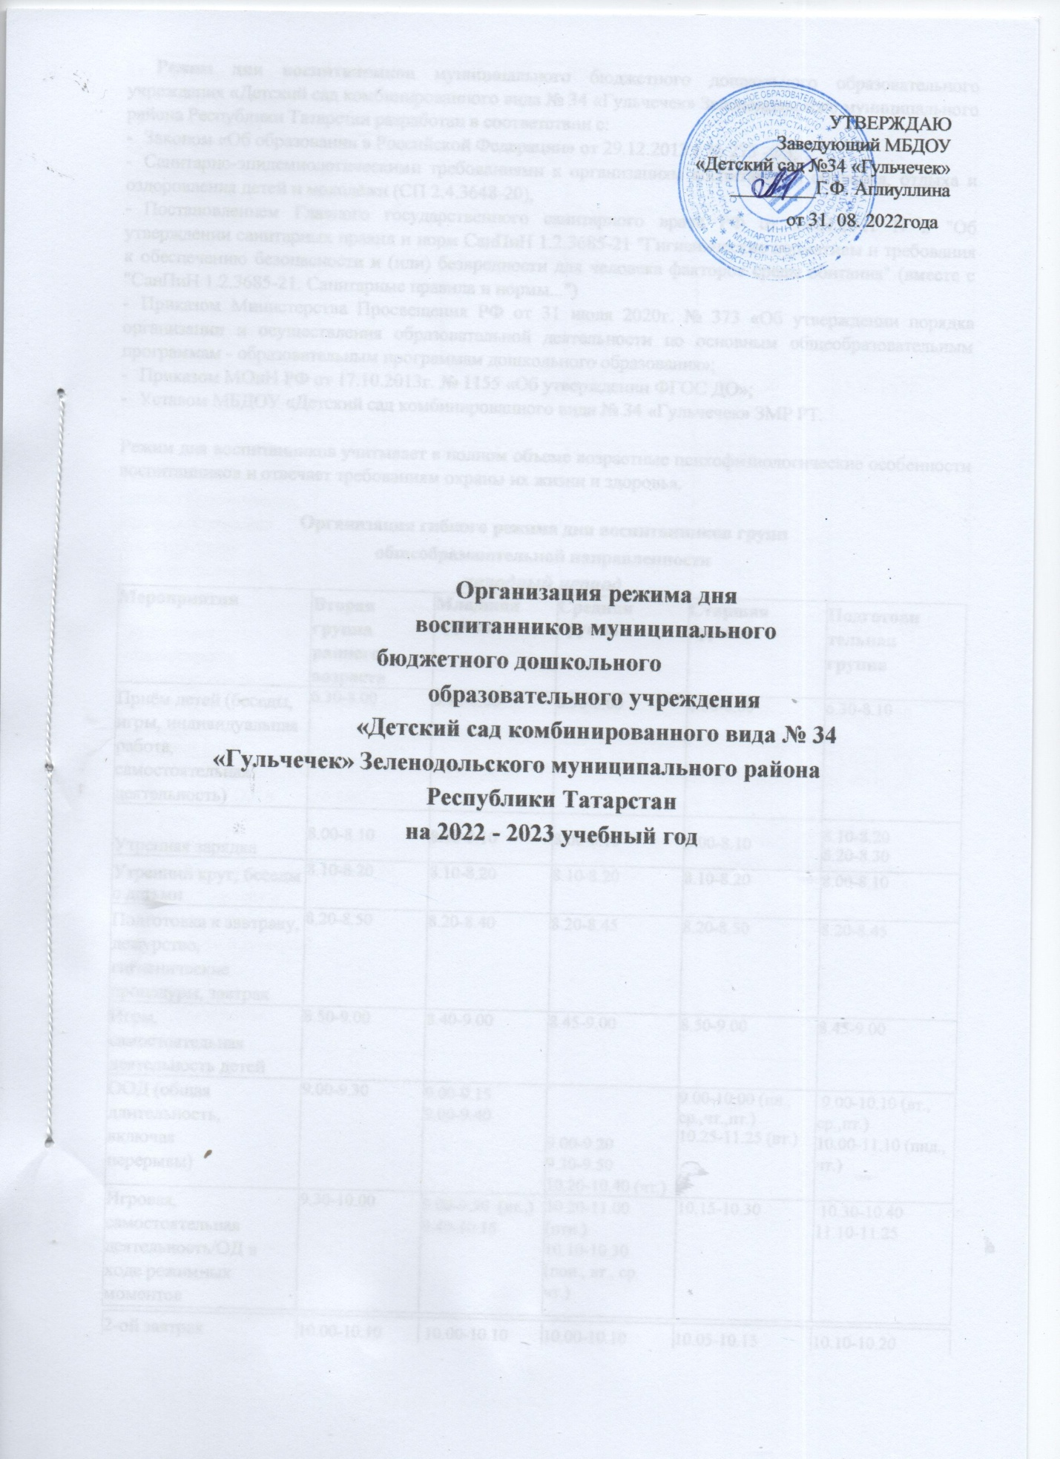

Режим дня воспитанников муниципального бюджетного дошкольного образовательного учреждения «Детский сад комбинированного вида № 34 «Гульчечек» Зеленодольского муниципального района Республики Татарстан разработан в соответствии с:
- Законом «Об образовании в Российской Федерации» от 29.12.2013 г № 273 -ФЗ;
- Санитарно-эпидемиологическими требованиями к организациям воспитания и обучения, отдыха и оздоровления детей и молодёжи (СП 2.4.3648-20),
- Постановлением Главного государственного санитарного врача РФ от 28.01.2021 N 2 "Об утверждении санитарных правил и норм СанПиН 1.2.3685-21 "Гигиенические нормативы и требования к обеспечению безопасности и (или) безвредности для человека факторов среды обитания" (вместе с "СанПиН 1.2.3685-21. Санитарные правила и нормы...")
- Приказом Министерства Просвещения РФ от 31 июля 2020г. № 373 «Об утверждении порядка организации и осуществления образовательной деятельности по основным общеобразовательным программам - образовательным программам дошкольного образования»;
- Приказом МОиН РФ от 17.10.2013г. № 1155 «Об утверждении ФГОС ДО»;
- Уставом МБДОУ «Детский сад комбинированного вида № 34 «Гульчечек» ЗМР РТ.
Режим дня воспитанников учитывает в полном объеме возрастные психофизиологические особенности воспитанников и отвечает требованиям охраны их жизни и здоровья.
Организация гибкого режима дня воспитанников групп
общеобразовательной направленности
холодный период
Мероприятия | Вторая  группа  раннего  возраста | Младшая  группа | Средняя  группа | Старшая  группа | Подготови  тельная  группа
Приём детей (беседы, игры, индивидуальная работа,  самостоятельная  деятельность) | 6.30-8.00 | 6.30-8.00 | 6.30-8.00 | 6.30-8.00 | 6.30-8.10
Утренняя зарядка | 8.00-8.10 | 8.00-8.10 | 8.00-8.10 | 8.00-8.10 | 8.10-8.20  8.20-8.30
Утренний круг, беседы с детьми | 8.10-8.20 | 8.10-8.20 | 8.10-8.20 | 8.10-8.20 | 8.00-8.10
Подготовка к завтраку,  дежурство, гигиенические процедуры, завтрак | 8.20-8.50 | 8.20-8.40 | 8.20-8.45 | 8.20-8.50 | 8.20-8.45
Игры,  самостоятельная  деятельность детей | 8.50-9.00 | 8.40-9.00 | 8.45-9.00 | 8.50-9.00 | 8.45-9.00
ООД (общая длительность,  включая  перерывы) | 9.00-9.30 | 9.00-9.15 | 9.00-9.20  9.30-9.50  10.20-10.40 (чт.) | 9.00-10.00 (пн., ср.,чт.,пт.)  10.25-11.25 (вт.) | 9.00-10.10 (вт., ср.,пт.)  10.00-11.10 (пнд., чт.)
Игровая, самостоятельная деятельность/ОД в ходе режимных  моментов | 9.30-10.00 | 9.00-9.30 (вт.,)  9.40-10.15 | 10.20-11.00 (птн.)  10.10-10.30 (пон., вт., ср.  чт.) | 10.15-10.30 | 10.30-10.40  11.10-11.25

2-ой завтрак | 10.00-10.10 | 10.00-10.10 | 10.00-10.10 | 10.05-10.15 | 10.10-10.20
Подготовка к прогулке, прогулка. Игровая и самостоятельная  деятельность | 10.10-11.30 | 10.15-11.50 | 10.30-12.10 | 10.30-12.30 | 11.30-12.20
Возвращение с прогулки, игры,  гигиенические  процедуры | 11.30-11.40 | 11.50-12.10 | 12.10-12.30 | 12.30-12.40 | 12.20-12.30
Подготовка к  обеду, дежурство, обед, гигиенические процедуры | 11.40-12.10 | 12.10-12.40 | 12.30-13.00 | 12.40-13.00 | 12.30-13.10
Подготовка ко сну, чтение перед сном, дневной сон | 12.10-15.00 | 12.40-15.00 | 13.00-15.00 | 13.00-15.00 | 13.10-15.00
Постепенный подъем детей, гигиенические, профилактические физкультурнооздоровительные процедуры | 15.00-15.20 | 15.00-15.10 | 15.00-15.10 | 15.00-15.10 | 15.00-15.10
Подготовка к уплотненному  полднику, полдник | 15.20-15.40 | 15.10-15.40 | 15.10-15.40 | 15.10-15.40 | 15.10-15.40
гигиенические  процедуры | 15.40-15.50 | 15.40-15.50 | 15.40-15.50 | 15.40-15.50 | 15.40-15.50
Вечерний круг | 15.50-16.00 | 15.50-16.00 | 15.50-16.00 | 16.50-17.00 | 15.50-16.00
Самостоятельная деятельность/ ОД в ходе реж.  моментов | 16.00-16.50 | 16.00-16.50 | 16.00-16.30 | 15.40-16.05  16.15-16.40 | 16.00-16.30
Подготовка к прогулке, прогулка. Игровая и самостоятельная  деятельность в центрах активности,  индивидуальная работа, уход детей домой | 16.50-18.30 | 16.50-18.30 | 16.30-18.30 | 17.00-18.30 | 17.00-18.30

Организация режима дня воспитанников групп компенсирующей направленности
Режим дня в старшей логопедической группе дети с ТНР 5 - 6 лет (первый год обучения)
Режимные моменты | Время
Прием детей (беседы, социально-коммуникативная деятельность, индивидуальная работа) | 6.30-7.40
Самостоятельная деятельность, Игровая деятельность | 7.40-8.00
Утренняя гимнастика с элементами логоритмики | 8.00-8.10
Утренний круг | 8.10-8.20
Артикуляционная гимнастика | 8.20-8.25
Гигиенические процедуры | 8.25-8.35
Подготовка к завтраку, дежурство, завтрак | 8.35-8.50
Самостоятельная деятельность, подготовка к занятиям | 8.50-9.00

ООД (общая длительность, включая перерывы) | 9.00 – 9.25  9.40-10.05
Игровая деятельность/ОД в ходе режимных моментов | 10.10-10.30 (вт.,ср., чт.,пт.)
2-й завтрак | 10.00-10.10
Подготовка к прогулке, прогулка (логопедические игры, подвижные игры, наблюдения, труд). Возвращение с прогулки. | 10.30-12.30
Гигиенические процедуры | 12.30-12.35
Пальчиковые игры и (или) кинезиологическая гимнастика | 12.35-12.40
Подготовка к обеду, дежурство, обед | 12.40-13.00
Подготовка ко сну, чтение перед сном, дневной сон | 13.00-15.00
Постепенный подъем, гигиенические, профилактические,  физкультурно-оздоровительные процедуры (коррегирующая  гимнастика, самомассаж) | 15.00-15.10
Подготовка к уплотненному полднику, полдник | 15.10-15.40
ООД | 15.50-16.15 (вт.,)  15.40-16.05 (ср.,)
Индивидуальная и подгрупповая коррекционная работа с детьми/ самостоятельная деятельность детей | - 16.00,  16.25-16.45 (вт.)  - 16.45 (пн., пт.)  - 16.20 (ср., чт.)
Вечерний круг | 16.50-17.00
Подготовка к прогулке, прогулка. Игровая и самостоятельная деятельность на прогулке, уход детей домой | 17.00-18.30

Режим дня в подготовительной логопедической группе дети с ТНР 6 - 7 лет (второй год обучения)
Режимные моменты | Время
Прием детей (беседы, социально-коммуникативная деятельность, индивидуальная работа) | 6.30-7.40
Самостоятельная деятельность, игровая деятельность | 7.40-8.00
Утренняя гимнастика с элементами логоритмики | 8.00-8.10
Утренний круг | 8.10-8.20
Артикуляционная гимнастика | 8.20-8.30
Гигиенические процедуры | 8.30-8.40
Подготовка к завтраку, дежурство, завтрак | 8.40-8.55
Самостоятельная деятельность | 8.55-9 00
ООД | - (пн.,ср., чт., )  9.40-10.10 (вт.)  9.20-9.50 (пт.)
Игровая деятельность/ОД в ходе режимных моментов | 9.00 – 9.25  (пн., вт.,ср., пт.)
2-й завтрак | 10.05-10.20 чт.
Подготовка к прогулке, прогулка (логопедические игры, подвижные игры, наблюдения, труд). Возвращение с прогулки. | 10.50-12.40
Гигиенические процедуры, пальчиковые игры и (или)  кинезиологическая гимнастика | 12.40-12.50
Подготовка к обеду, дежурство, обед | 12.50-13.10
Подготовка ко сну, дневной сон | 13.10-15.00

Постепенный подъем, гигиенические процедуры, профилактические, физкультурно-оздоровительные процедуры (коррегирующая  гимнастика, самомассаж) | 15.00-15.10
Подготовка к полднику, полдник | 15.10-15.40
ООД | 15.40-16.10 (ср.)
Индивидуальная и подгрупповая коррекционная работа с детьми / самостоятельная деятельность детей | 16.20-16.50 (чт.)
Вечерний круг | 16.50-17.00
Подготовка к прогулке, прогулка, уход детей домой | 17.00-18.30

